# 预习

自动化2104班 马茂原 2216113438

实验三

**问题一：写出超前校正环节设计过程， 注意要满足各项期望指标（Kv、 ω c、 γ ）， 写出参数对应阻容值。**

超前校正环节的设计过程是利用超前校正网络的相角超前和幅值增加的特性，来提高系统的相稳定裕度和截止频率，从而改善系统的动态性能。具体步骤如下：

* 根据稳态误差系数Kv​的要求，确定开环增益K，并绘制校正前系统的Bode图，计算原系统的截止频率ωc​和相稳定裕度γ。
* 根据截止频率ωc′和相稳定裕度γ′的要求，确定超前校正网络所需提供的最大超前角φm，通常留一定的余量，如5∘∼10∘
* 根据超前角φm​，利用公式

计算参数a，其中0a是超前校正网络的分度系数，满足

* 根据公式

计算参数T，其中ωm​是超前校正网络的最大相角超前角频率，通常取为 ，即使校正后系统的截止频率等于最大相角超前角频率。

* 根据公式

计算校正后系统的开环增益K′，其中 是校正前系统在ωm处的开环频率特性。

* 对结果进行验证，检查校正后系统是否满足各项期望指标，如果不满足，可以重新选择ωm或φm，重复上述步骤。

超前校正网络的传递函数为

，其中a和T是根据上述步骤计算得到的参数。如果将超前校正网络实现为RC电路，

那么，可以根据电路的阻抗关系，得到参数a和T与电阻R和电容C的关系，即：

由此，可以根据计算得到的a和T，反推出电阻R和电容C的取值，从而实现超前校正网络的设计。

对应的阻容值：

超前：C1=1uF ;C2=1uF ;R1=300K ;R2=30K

滞后：C1=1uF ;C2=2uF ;R1=5M ;R2=25M

**问题二：利用 MATLAB 绘出原系统、超前校正后系统、滞后校正后系统的单位阶跃响应与 伯德图（margin 函数绘制），写出时域频域性能指标。**

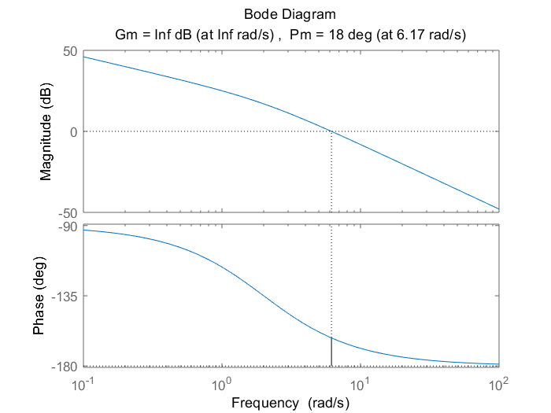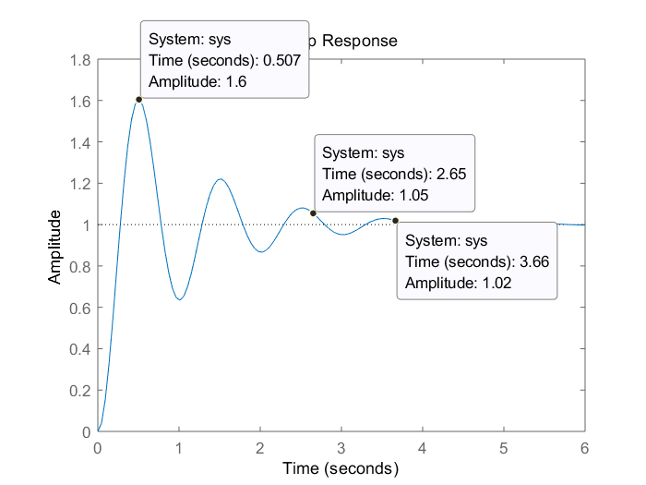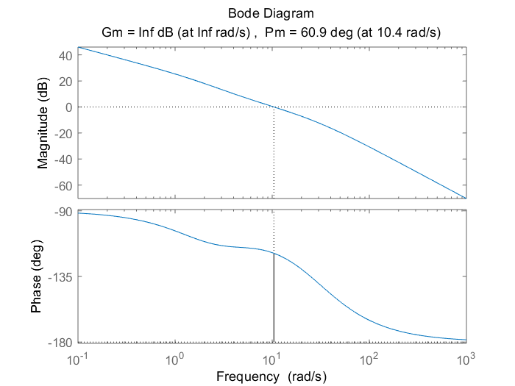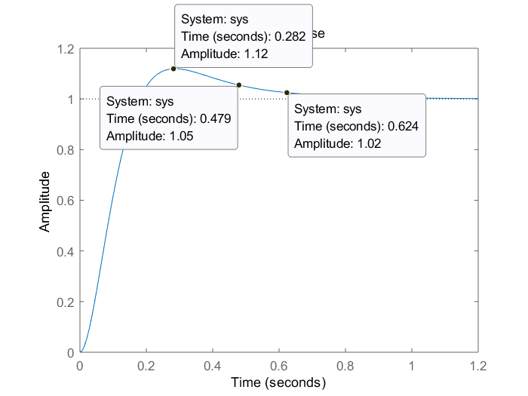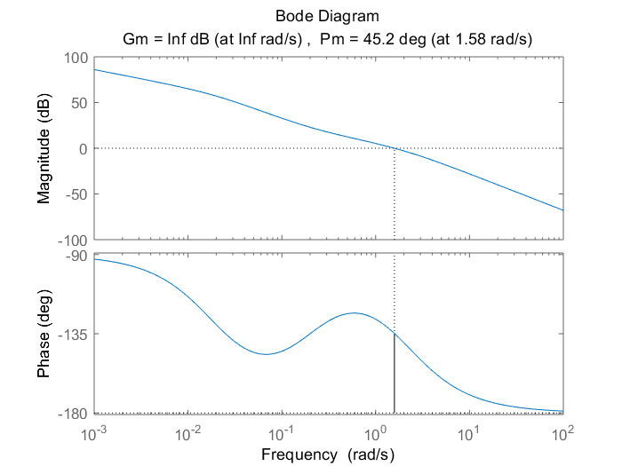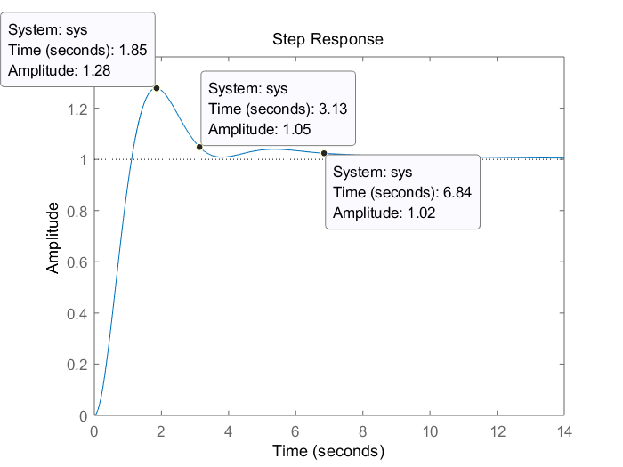

**问题三：写出超前与滞后校正的作用， 适用于哪些情况。**

超前校正与滞后校正是两种常用的串联校正方法，它们的作用和适用场合如下：

1. 超前校正是一种利用相位超前特性来改善系统的动态性能的校正方法。超前校正可以增大系统的相位裕度，提高系统的响应速度和稳定性，减小系统的超调量和震荡。超前校正的传递函数为：

其中，α是分度系数，Tc是时间常数，满足0< <10<α<1。超前校正的零点（ ）较极点（ ​）更靠近原点，因此具有微分作用。超前校正的最大相位超前角为：

超前校正适用于那些对动态性能要求较高，但对稳态性能要求不太严格的系统，例如位置控制、速度控制、姿态控制等。

1. 滞后校正是一种利用高频幅值衰减特性来改善系统的静态性能的校正方法。滞后校正可以增大系统的开环增益，减小系统的稳态误差，提高系统的抗干扰能力。滞后校正的传递函数为：

其中，α是分度系数，Tc是时间常数，满足0< <10<α<1。滞后校正的极点（ ）较零点更靠近原点，因此具有积分作用。滞后校正的最大相位滞后角为：

滞后校正适用于那些对稳态性能要求较高，但对动态性能要求不太严格的系统，例如温度控制、压力控制、电源控制等。

实验四

**问题一：一阶系统的特性， PID 控制算法中比例、 积分、 微分的作用**

一阶系统的特性是指系统的输入和输出之间只有一阶微分关系的特性。一阶系统的典型结构如下：

一阶系统的传递函数为：

其中，k是系统的增益，τ是系统的时间常数。一阶系统的特性主要有以下几点：

一阶系统的响应是单调的，没有振荡，也没有超调量。

一阶系统的响应速度取决于时间常数τ，τ越小，响应越快，τ越大，响应越慢。

一阶系统的稳态误差取决于系统的增益k，k越大，稳态误差越小，k越小，稳态误差越大。一阶系统的性能指标有上升时间tr和调节时间ts，其中tr是指输出从终值的10%上升到终值的90%所用的时间，ts是指第一次进入误差带且以后不再出误差带的时间。

PID控制算法是一种常用的控制算法，它由比例（P）、积分（I）和微分（D）三个部分组成，它们各自的作用如下：

1. 比例（P）作用是根据系统的偏差大小来调节控制量，使其朝减少偏差的方向变化，比例作用的强弱取决于比例系数Kp，Kp越大，控制作用越强，响应速度越快，但也可能导致系统的超调量增加，甚至引起振荡。
2. 积分（I）作用是根据系统的偏差是否存在来调节控制量，只要有偏差，就不断地对偏差进行积分，并反映在控制量上，积分作用的目的是消除系统的稳态误差，提高控制精度，积分作用的强弱取决于积分时间常数Ti，Ti越小，积分作用越强，但也可能导致系统的超调量增加，响应速度变慢。
3. 微分（D）作用是根据系统的偏差变化率来调节控制量，具有预见性，能预测偏差变化的趋势，因此能产生超前的控制作用，在偏差还没有形成之前，就提前给出较大的控制量，微分作用的目的是改善系统的动态性能，减小超调量，提高响应速度，微分作用的强弱取决于微分时间常数Td，Td越大，微分作用越强，但也可能导致系统对噪声的敏感性增加。

**问题二：PI与PD控制器**

1. PI（比例-积分）控制器是一种闭环控制策略，用于实现对系统的误差调节。PI控制器结合了比例控制（P）和积分控制（I）两种控制方式。比例控制通过比例增益（Kp）将误差直接转换为控制输出，而积分控制通过积分增益（Ki）对误差进行积分，并将积分结果累积作为控制输出的一部分。PI控制器的优点是可以兼顾系统的快速性和稳态性能，即可以减小或消除系统的静差，提高系统的无差度。PI控制器的缺点是可能导致系统的稳定性下降，动态响应变慢，或产生较大的超调量。PI控制器适用于那些对准确性要求较高，但对动态性能要求不太严格的系统，例如温度控制、压力控制、电源控制等。
2. PD（比例-微分）控制器是一种开环控制策略，用于实现对系统的预测调节。PD控制器结合了比例控制（P）和微分控制（D）两种控制方式。比例控制与PI控制器中的相同，而微分控制通过微分增益（Kd）将误差的变化率转换为控制输出，从而提前对系统的变化做出反应。PD控制器的优点是可以提高系统的响应速度和稳定性，减小系统的超调量和震荡。PD控制器的缺点是不能消除系统的静差，且对系统的噪声和干扰敏感。PD控制器适用于那些对动态性能要求较高，但对稳态性能要求不太严格的系统，例如位置控制、速度控制、姿态控制等。

**问题三：实验中求取 PI 与 PD 控制器参数的方法**